【社團補助附件一】
高雄市立空中大學社團活動成果報告書(範例)
104年1月12日填表
社團  名稱 | 野營社 |  |  |  |  |  | 活動名稱 | 野外求生營活動
社團  負責人  姓名及電話 | 王大明  0938383838 |  |  |  |  |  | 活動地點 | 高雄市澄清湖
指導  老師 | 黃飛鴻老師 |  |  |  |  |  | 活動時間起迄 | 自104年1月11日08時00分  至104年1月11日17時00分
指導  單位 | 輔導處 |  |  |  |  |  | 活動對象  及人數 | 社員，共計20人
主辦  單位 | 野營社 |  |  |  |  |  | 活 動性 質 | ▓聯誼性□技藝性□服務性□會議  □參觀性□表演性□藝術性□其他
活動方式和主要內容 | 旨在帶領本社團新、舊社員一同至野外實地體驗野營生活之樂趣與野外求生方法，進而達到社員學習交流與情感聯誼之目的。
活動  分工 | 組別 |  | 姓名 | 工作要領 |  |  |  |  | 組別 | 姓名 |  |  | 工作要領
活動  分工 | 總召 |  | 王大明 | 全盤督導與帶隊 |  |  |  |  | 總務 | 石大中 |  |  | 採購與核銷
活動  分工 | 副總召 |  | 何小慧 | 活動聯繫與記錄 |  |  |  |  | 活動 | 于小天 |  |  | 活動企畫與執行
經費  收支  報告 | 一、實際支出 |  |  |  |  |  |  |  | 二、實際收入
經費  收支  報告 | 編號 | 項目（單價＊數量） |  |  |  | 總價 |  |  | 編號 |  | 經費來源 |  |  | 總價
經費  收支  報告 | 1 | 帳篷(500元*4頂) |  |  |  | 2000元 |  |  | 1 |  | 上期結餘 |  |  | 0元
經費  收支  報告 | 2 | 便當(70元*20個) |  |  |  | 1400元 |  |  | 2 |  | 自籌款項 |  |  | 社員繳費100元
經費  收支  報告 | 3 | 瓶裝水(1箱) |  |  |  | 200元 |  |  | 3 |  | 其他補助 |  |  | 0元
經費  收支  報告 | 4 | 保險(80元*20人) |  |  |  | 1600元 |  |  | 4 |  | (小計) |  |  | 2000元
經費  收支  報告 | 5 | 餐盒(50元*20個) |  |  |  | 1000元 |  |  | 結算 |  | 結餘：0元
經費  收支  報告 | 6 |  |  |  |  | 6200元 |  |  |  |  | 透支：4200元  依規定本活動請領3000元  補助款
附件 | 1.活動手冊1本。2.收據5張。3.帳戶影本
備註 | 1.憑證收據（均需加蓋廠商統一編號、負責人印章）及帳戶影本，請依所填寫支出項目逐筆黏妥於第3頁【社團補助附表三】。  2.活動內容及經費收支不敷填寫時，可以另附說明表詳列。
（加蓋社章） |  |  |  |  | 社團負責人 |  |  |  |  |  |  | 指導老師簽名
(社團圓戳章) |  |  |  |  | 王大明(親筆簽名處) |  |  |  |  |  |  | 黃飛鴻(親筆簽名處)

【社團補助附件二】
高雄市立空中大學社團活動成果資料表
社團名稱： 野營社 活動名稱：野外求生營
活動地點： 高雄市澄清湖 活動時間：104.01.11

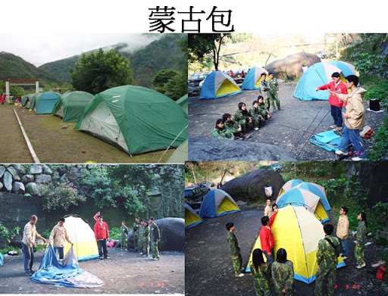

活動照片黏貼處（一）

活動內容說明：社員合力搭建帳蓬一景

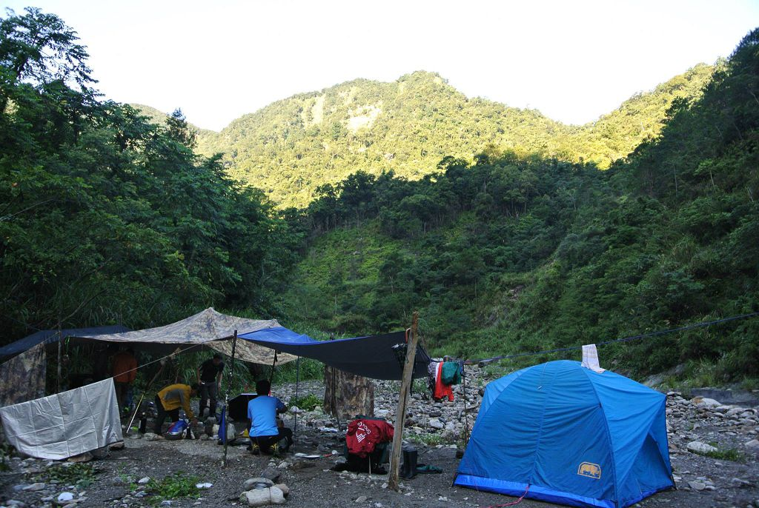

活動內容說明：社員發揮團隊互助精神,合力學習野外求生技能一景

【社團補助附表三】
高雄市立空中大學(社團專用)
收 據 粘 貼 憑 證 用 紙
年 月 日（付款憑單、支出傳票）第 號 憑證共 張
零 用 金 付 訖
年 月 日
憑證編號 | 預 算 科 目 | 金 額 |  |  |  |  |  |  | 用 途 說 明
憑證編號 | 預 算 科 目 | 百萬 | 十萬 | 萬 | 千 | 百 | 十 | 元 | 用 途 說 明
第 號 | 業務計畫：  用 途 別： |  |  |  | 3 | 0 | 0 | 0 | 103學年度第1學期野營社辦理野外求生營社團活動補助款

經手人 | 驗收或證明 | 社長
貼 線
（請經手人於憑證粘貼處背面加蓋齊縫章）
請 購（修）單
填單日期 104年 1月12日
品名 | 規格 | 單位 | 數量 | 估（詢）價 |  | 用途說明
 |  |  |  | 單價 | 總價 | 用途說明
帳篷 | 5人用 | 頂 | 4 | 500 | 2000 | 103學年度第1學期野營社辦理野外求生營社團活動補助款申請
便當 | 70元餐盒 | 個 | 20 | 70 | 1400 | 103學年度第1學期野營社辦理野外求生營社團活動補助款申請
瓶裝水 | 24瓶/1箱 | 箱 | 1 | 200 | 200 | 103學年度第1學期野營社辦理野外求生營社團活動補助款申請
保險 | 20人 | 人 | 20 | 80 | 1600 | 103學年度第1學期野營社辦理野外求生營社團活動補助款申請
餐盒 | 20個 | 個 | 20 | 50 | 1000 | 103學年度第1學期野營社辦理野外求生營社團活動補助款申請
總計 |  |  |  |  | 6200 | 103學年度第1學期野營社辦理野外求生營社團活動補助款申請

【社團補助附表四】
領 據
茲收到高雄市立空中大學補助 野營社 社團
辦理 野外求生營 活動，新台幣共 3,000元整
無誤。
此 致
高雄市立空中大學
領款人：王大明
身分證字號：A123456789
出生年月日：59.01.01
戶籍地址：高雄市小港區三苓里大業北路500號
（請註明里鄰）
電 話：07-8012001
銀行名稱:高雄銀行小港分行
帳 號：235-1-11-123456

中華民104年1月12日

